Atletický klub Šternberk
Lidická 17, Šternberk 785 01
Registrace u Ministerstva vnitra pod č.j. VS/1-1/48913/01/R
IČO: 265 50 580, telefon: 585 014 611, e-mail:aksternberk@centrum.cz,www.aksternberk.estranky.cz

P O Z V Á N K A
na výcvikový tábor výběru běžecké sekce a Sportovního střediska AK Šternberk
žádost o uvolnění
Vedoucí VT : Miroslav Sadil
Termín : 3.4. – 16.4.2016
Místo : penzion Litvor, Štrbské Pleso, Slovensko
/ ze stanice SD Štrba přesednout na zubačku Štrba – Štrbské Pleso
vystoupit na konečné a hotel se nachází u Malého Plesa /
Zaměření VT : kolektivní středohorská běžecká příprava
Sraz účastníků : neděle 3.4. v 9.40 hod. vlakové nádraží Olomouc nebo auty z Lidické po upřesnění
Ukončení VT : v sobotu 16.4 příjezd do Šternberka mikrobusem
Stravování : formou plné penze.
Cena : Cena soustředění 7000,- Kč včetně dopravy
Platba na účet AK Šternberk: 183920618/0300
Doprava : v jednání – vlakem nebo mikrobusem
Pojištění : pro cesty a pobyt v zahraničí uzavře každý účastník sám – po příjezdu
každý účastník předloží doklad o uzavřeném pojištění !
Regenerace : sauna, termální koupaliště - vlastní platba

Potvrzení účasti : na přiložené vratce do 30.března 2016 na adresu vedoucího akce se zaplacenou zálohou 3000,- Kč

Mgr. Miroslav Sadil - sadil@centrum.cz, aksternberk@centrum.cz tel: 739061883

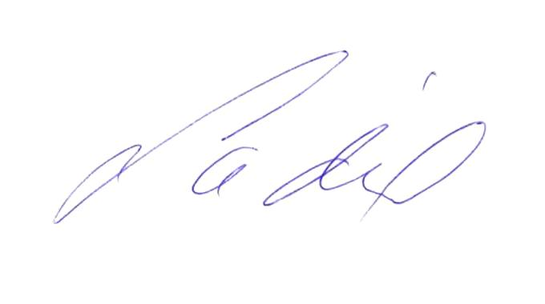Mgr. Bc.Miroslav Sadil
předseda oddílu

tel: 585014611 Ič:265 50 580 AK Šternberk, Lidická 17, Šternberk 785 01
www.aksternberk.estranky.cz email: aksternberk@centrum.cz

Závazná přihláška – 7000,- Kč

Jméno a příjmení:

Datum narození:

Zaplaceno:………………………. ……………………………..
souhlas podpis rodičů

Na činnost oddílu AK Šternberk přispívá:

Olomoucký kraj Město Šternberk ČSTV ČAS
